Министерство науки и высшего образования Российской Федерации
федеральное государственное бюджетное образовательное учреждение
высшего образования
«Российский экономический университет имени Г.В. Плеханова»
Московский приборостроительный техникум

Практические работы по дисциплине
МДК 01.03 Разработка мобильных приложений

Специальность: 09.02.07 Информационные системы и программирование

Преподаватель | Студент группы П-8-24
Куртева С.А. | Баранов Д.А.
«___» __________ 2026 год | «____» __________ 2026 год

Москва 2026
СОДЕРЖАНИЕ
ПРАКТИЧЕСКАЯ РАБОТА №2…………................................................................ 3

ПРАКТИЧЕСКАЯ РАБОТА №2
Цель работы: создать приложение на Flutter, которое будет представлять собой заметки.
Файлы:
lib/main.dart, lib/screens/notes_screen.dart, lib/widgets/note_composer.dart, lib/widgets/note_card.dart, lib/widgets/empty_notes.dart, lib/models/note.dart, lib/theme/app_theme.dart, lib/utils/format.dart.
Сначала подготовлена структура проекта: в main.dart создан NotesApp с MaterialApp (debugShowCheckedModeBanner: false, тёмная тема из buildAppTheme()) и стартовым экраном NotesScreen. В lib/models/ создана модель Note с полем text. В lib/theme/ определена палитра AppColors (тёмный фон #1E1E1E, карточка #2C2C2E, янтарный акцент #F5A623) и функция buildAppTheme() с настройками ThemeData.dark(). В lib/utils/ добавлена функция pluralize() для склонения русских слов.
Основной экран -notes_screen.dart (StatefulWidget). Состояние: список _notes, TextEditingController, ScrollController, GlobalKey, индекс редактируемой заметки _editingIndex. В AppBar -заголовок «Мои заметки» и счётчик заметок с правильным склонением. Тело -Column с NoteComposer (поле ввода) и Expanded с AnimatedList. Добавление заметки: _submit() вставляет Note в начало списка, вызывает insertItem(0) и прокрутку вверх. Редактирование: _startEdit() переносит текст в поле, _submit() сохраняет правку. Удаление: _deleteNote() вызывает removeItem() с анимацией. Пустой список -заглушка EmptyNotes через Stack + Positioned.fill + IgnorePointer.
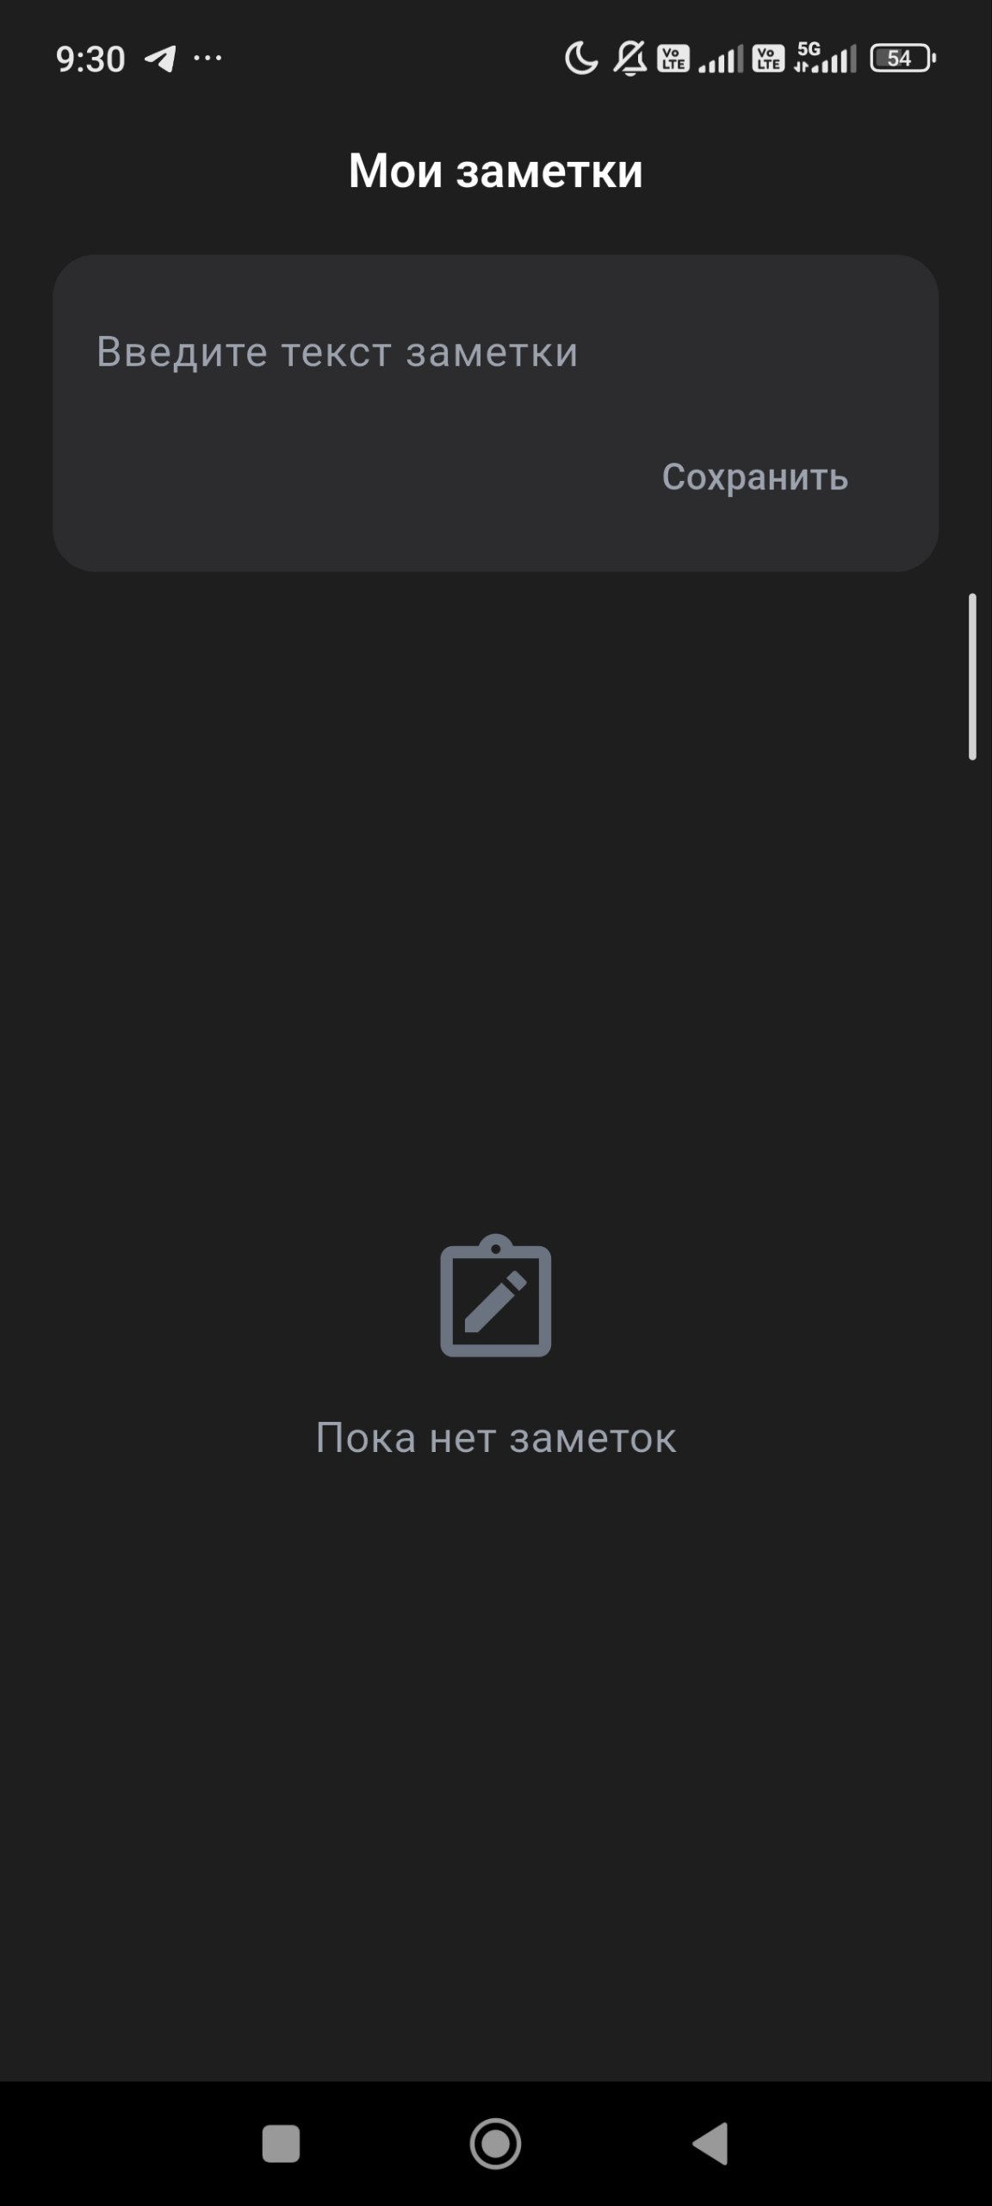
Рисунок 1 - Главный экран приложения.

NoteComposer (note_composer.dart) -StatelessWidget: контейнер с закруглением 16, TextField (до 4 строк, без рамки) и FilledButton «Сохранить» (активна только при непустом тексте). В режиме редактирования -подпись «Редактирование заметки» и TextButton «Отмена».
NoteCard (note_card.dart) -StatelessWidget: SizeTransition + FadeTransition для анимации появления/удаления, контейнер с закруглением 16 и тенью, текст заметки, две IconButton (редактировать -Icons.create_outlined, удалить -Icons.delete_outline). EmptyNotes (empty_notes.dart) - StatelessWidget: иконка Icons.note_alt_outlined и текст «Пока нет заметок».
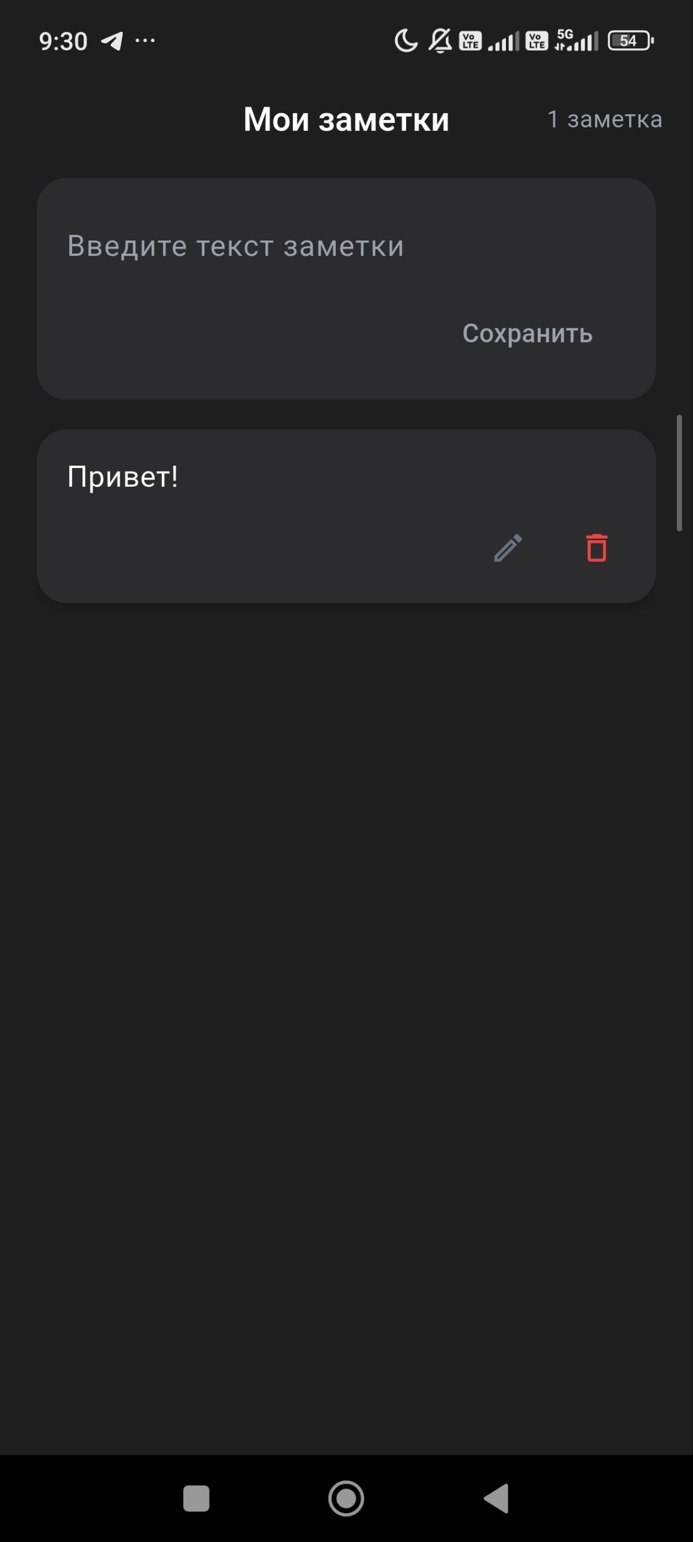
Рисунок 2 – Редактирование и удаление.
Изученные виджеты: Scaffold, AppBar, Container, Column, Row, Stack, Positioned, Expanded, Spacer, SingleChildScrollView, ListView, BoxDecoration, LinearGradient, BorderRadius, ClipRRect, SafeArea, Text, Icon, Icons, ElevatedButton, TextButton, Navigator, MaterialPageRoute, BoxShadow, CircleAvatar-подобные круги через BoxShape.circle.
Изученные виджеты: Scaffold, AppBar, Container, Column, Row, Stack, Positioned, Expanded, AnimatedList, GlobalKey, TextEditingController, ScrollController, TextField, FilledButton, TextButton, IconButton, Text, Icon, Icons, BoxDecoration, BorderRadius, BoxShadow, InputDecoration, ThemeData, ColorScheme, AppBarTheme, FilledButtonThemeData, TextButtonThemeData, SizeTransition, FadeTransition, IgnorePointer, FocusScope, TextSelection, Curves.
Приложение собирается без ошибок, заметки добавляются, редактируются и удаляются с анимацией, счётчик склоняется правильно, debug-баннер отключён.
Вывод: Было реализовано приложение для заметок в приложении Flutter из папки mobilki_practic2 с возможностью добавления, редактирования и удаления заметок, изучив работу с состоянием, анимациями и тёмной темой.

